属性

方法

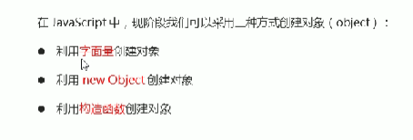

用对象字面量 var obj = { };

1. 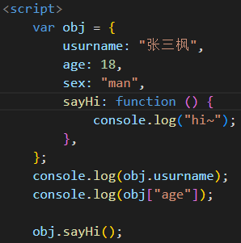
   1. 定义属性：
      1. 用键值对的方式 属性名: 属性值
      2. 用逗号分隔开
      3. 不用声明
   2. 定义方法：
      1. 用键值对的方式 方法名: function( ){ },
      2. 用逗号隔开
      3. 不用声明
   3. 访问属性:
      1. 对象名.属性名;
      2. 对象名[ ‘ 键 ’ ]；
   4. 调用方法:
      1. 对象名.方法名();

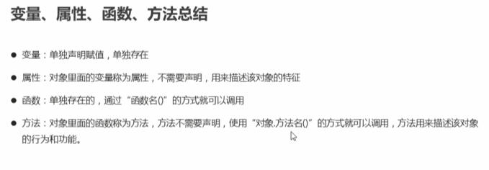

用new Object（）；创建：

1. 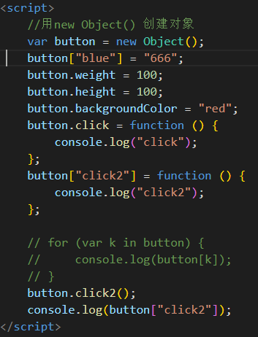
2. 定义属性:
   1. 对象名.属性名 = 值;
   2. 对象名[ ‘ 键 ‘ ] = 值;
3. 定义方法:
   1. 对象名.方法名 = function( ){ };
   2. 对象名[ ‘ 键 ‘ ] = function( ){ };
4. 访问属性:
   1. 对象名.属性名;
   2. 对象名[ ‘ 键 ‘ ];
5. 调用方法:
   1. 对象名.方法名();

构造函数：

1. 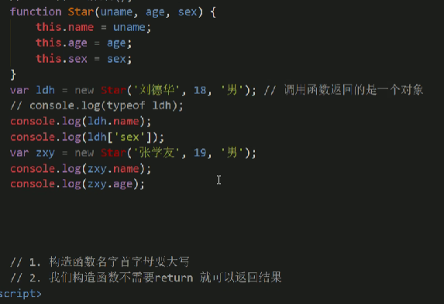
2. // 3. 调用构造函数必须用new
3. // 4. 只要new Star（）调用函数就会创建一个对象
4. // 5. 属性和方法必须加this

New：

1. 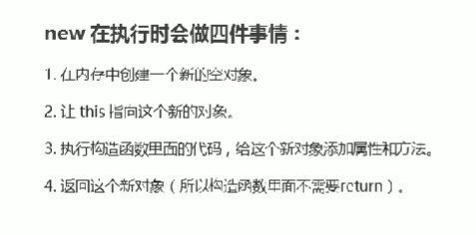

For in 遍历对象:

1. 